

Trabajo Fin de Grado

Grado en ingeniería informática

Curso 2016-2017

**XXXX**

**Pablo Blanco Peris**

**María Solana González**

Directores:

**Luis Javier García Villalba**

**Ana Lucila Sandoval Orozco**

Departamento de Ingeniería del Software e Inteligencia Artificial

Facultad de Informática

Universidad Complutense de Madrid

El presente Trabajo Fin de Grado se enmarca dentro de un proyecto de investigación titulado RAMSES aprobado por la Comisión Europea dentro del Programa Marco de Investigación e Innovación Horizonte 2020 y en el que participa el Grupo GASS del Departamento de Ingeniería del Software e Inteligencia Artificial de la Facultad de Informática de la Universidad Complutense de Madrid (Grupo de Análisis, Seguridad y Sistemas, http://gass.ucm.es, grupo 910623 del catálogo de grupos de investigación reconocidos por la UCM).

Por razones de confidencialidad del proyecto se ha omitido información del trabajo desarrollado para no infringir la normativa correspondiente.

________________________ ________________________

Pablo Blanco Peris María Solana González

***Agradecimientos***

XXXXXXXXXXXXX.

***Resumen***

xxxx.

***Palabras clave***

xxx, xxx.

***Abstract***

ccccc

***Keywords***

Xx, xxx.

.

***Lista de Acrónimos***

CFA Color Filter Array

DCT Discrete Cosine Transform

JPEG Join Photograph Expert Group

SIFT Scale Invariant Feature Transform

NASA National Aeronautics and Space Administration

DIP Digital Image Processor

HOGM Histogram Of Orientated Gabor Magnitude

CYYM Cyan-Yellow-Yellow-Magenta

RGBE Red-Green-Blue-Emerland

CMY Cyan-Magenta-Yellow

GRGB Green-Red-Green-Blue

CCD Charged-Coupled-Device

CMOS Complementary Metal-Oxide-Semiconductor

**ÍNDICE**

1. Introducción 1

1.1. Motivación 1

1.2. Objetivos 1

1.3. Plan de Trabajo 2

1.4. Estructura de la memoria 4

2. Análisis Forense de Imágenes Digitales 6

2.1. Falsificación 7

1. ANÁLISIS FORENSE DE IMÁGENES DIGITALES 10

1.1. Formación de una imagen digital 10

1.2. Filtros de color 12

1.3. Tipos de sensores 12

1.3.1. Sensores CCD 13

1.3.2. Sensores CMOS 13

1.4. Imperfecciones y ruido de la imagen 14

1.4.1. Imperfecciones del sensor 14

1.4.2. Ruido en la imagen 14

1.5. Diferencias entre Cámaras Digitales y Cámaras de Dispositivos Móviles 15

1.6. Técnicas de análisis forense 16

1.6.1. Técnicas de Identificación de la Fuente 16

1.6.1.1. Técnicas basadas en Metadatos 16

1.6.1.2. Técnicas basadas en la Aberración de las lentes 17

1.6.1.3. Técnicas basadas en la Interpolación de la Matriz CFA 17

1.6.1.4. Técnicas basadas en las Características de las Imágenes 18

1.6.1.5. Técnicas basadas en el Uso de las Imperfecciones del Sensor 18

2. TÉCNICAS DE FALSIFICACIÓN 20

2.1. Retoque de imágenes 22

2.2. Copia-pega 22

2.3. Falsificación mediante empalme 24

3. TÉCNICAS DE IDENTIFICACIÓN DE MANIPULACIONES DE IMÁGENES DIGITALES 25

3.1. Técnicas de identificación de manipulaciones copia-pega 25

4.2 Integridad de imagen JPEG 27

4.3 Otros formatos 27

4. FORMATO COMPRESIÓN JPG 28

4.1 Estándar JPEG 28

4.2 Integridad de imagen JPEG 28

4.3 Otros formatos 28

4.4 Técnicas que emplean formato JPEG 28

**ÍNDICE DE TABLAS**

Tabla 1.1. Actividades de la fase de ejecución del proyecto 3

Tabla 2.1: Tipos de codificación 12

Tabla 5.1: Teléfonos móviles clasificados por marca y modelo 40

Tabla 5.2: Parámetros utilizados en el experimento. 41

Tabla 5.3: Resultados del experimento. 41

Table 7.1. Activities of project phases 48

**ÍNDICE DE FIGURAS**

Figura 1.1: Diagrama de Gantt de la planificación del proyecto 4

Figura 2.1 Marco general de un sistema de procesamiento de imágenes y vídeo 7

Figura 2.2. Proceso de adquisición de vídeos en cámaras digitales 9

Figura 2.3: Estructura de un grupo de imágenes 14

Figura 4.1. Apariencia general de la pestaña *Exif Info* 29

Figura 4.2. Geoposicionamiento en Google Maps 31

Figura 4.3. Apariencia general de la pestaña *DDBB Projects* 32

Figura 4.4. Visualización de las imágenes de un proyecto 33

Figura 4.5. Query Set 34

Figura 4.6. *Advanced Query* 35

Figura 4.7. Geoposicionamiento de un grupo de imágenes en Google Maps 36

Figura 5.1 Esquema general de funcionamiento del algoritmo 38

# Introducción

## Motivación

xxxx.

xxx

## Objetivos

El presente Trabajo Fin de Grado (TFG) tiene los siguientes objetivos:

* XXXXx
* XXXXX
* .

## Plan de Trabajo

XXXXX.

La Figura 1.1 muestra el diagrama de Gantt del proyecto.

|  |  |  |  |
| --- | --- | --- | --- |
| **Nombre de tarea** | **Duración (días)** | **Inicio** | **Fin** |
| **Fase Previa** | **92** | **03/10/15** | **07/02/16** |
| * Planificación | 15 |
| * Estudio de trabajos previos | 30 |
| * Estudio de tecnologías existentes | 15 |
| * Despliegue y actualización de plataforma de desarrollo | 32 |
| **Fase de Documentación** | **30** | **08/02/16** | **21/03/16** |
| * Planificación | 20 |
| * Análisis de Riesgos | 10 |
| **Fase de Diseño** | **30** | **22/03/16** | **28/03/16** |
| * Toma de requisitos | 10 |
| * Especificación de Objetivos | 200 |
| * Preparación de la memoria | 15 |
| **Fase de Implementación** | **40** | **10/05/16** | **04/07/16** |
| **Fase de Pruebas** | **14** | **05/07/16** | **24/07/16** |

Tabla 1.1. Actividades de la fase de ejecución del proyecto



Figura 1.1: Diagrama de Gantt de la planificación del proyecto

## Estructura de la memoria

El resto del trabajo está organizado en 7 capítulos con la siguiente estructura.

En el capítulo 2 XXX

# Análisis Forense de Imágenes Digitales

Las imágenes digitales están presentes a día de hoy en todos sitios, en medios de comunicación, en Internet, etc. A pesar de que no todo el mundo es consciente de ello, la mayoría de estas imágenes han sido manipuladas, aunque sea, simplemente, para lograr un mejor aspecto. Sin embargo, hay cierto tipo de imágenes que debido a su importancia debe garantizar su autenticidad e integridad. Debido a la facilidad que existe de manipular las imágenes digitales muchas veces no se puede confirmar que la imagen que se está viendo sea real o manipulada.

En los últimos años, ciertos sectores de la política, los medios de comunicación, e incluso la ciencia se han visto afectados por la falsificación de imágenes. Es por ello que imágenes que sean de gran importancia deben ser una garantía de integridad y autenticidad, para así, poder tomarlas como verdaderas.

Un ejemplo de esto es la polémica generada por una imagen que dejaba ver la silueta de un hombre en el planeta Marte (ver Figura 2.1). La foto fue captada por una sonda de la NASA, esta imagen estuvo en el foco de los noticieros en 2008, pero la autenticidad de dicha imagen sigue en duda a día de hoy [1].



*Figura 2.1: Foto captada por la NASA que deja ver una silueta humana en el planeta Marte.*

El crecimiento exponencial de los últimos años de herramientas para manipular imágenes con una facilidad asombrosa, permite a cualquier persona manipular una imagen a su antojo sin necesidad de ser un experto y sin dejar rastro a la vista de la manipulación. Por otro lado, las herramientas con intención de detectar las imágenes alteradas han abundado por su escasez. [1]

## Falsificación

La falsificación de imágenes nació con la propia fotografía. En los primeros años la fotografía se convirtió en un método para tener un retrato, por lo que los fotógrafos de la época aprendieron que manipulando ciertas fotografías incrementaban sus ventas. Algunos ejemplos de falsificación y manipulación de imágenes en situaciones importantes de la historia.

En la Figura 2.2 se muestra un claro ejemplo de manipulación de fotografías desde los principios de la propia fotografía. En la imagen 1 se muestra la fotografía de Lenin y Trotsky, de la Unión Soviética, mientras que en la 2 se muestra la misma imagen manipulada, donde Trotsky y otra persona fueron removidas por motivos políticos, ya que, Trotsky, al ser un personaje no grato para la vida política de dicho país fue removido de muchas de las imágenes.

La falsificación de imágenes afecta también al sector político y, es por ello, que cada uno muestra lo que le interesa manipulando a su antojo las fotografías tomadas para conseguir sus objetivos a pesar de mostrar información que no sea auténtica.



*(a) Imagen real (b) Imagen manipulada*

*Figura 2.2: Lenin y Trotsky*

En el siguiente caso se presenta en la Figura 2.2 que muestra una de las imágenes más impactantes del 2005, en la que se aprecia la técnica de composición de imágenes a partir de dos imágenes diferentes. La fotografía fue tomada en una maniobra del ejército inglés en las costas africanas, pero posteriormente se descubrió que fue un montaje y se descubrió la imagen donde aparece el tiburón. La imagen a está manipulada, ya que en realidad es la mezcla de las imágenes b y c.



(a) Imagen compuesta



(b) Imagen (1) (c) Imagen (2)

Figura 2.3: Ejemplo de empalme de imágenes.

En la siguiente figura se aprecia como en la imagen (b) han sido eliminadas de la escena las personas que aparecen detrás del hombre que está en primer plano en la imagen original (a).



(a) (b)

Figura 2.4: Ejemplo de manipulación de imágenes con objetivo de ocultar contenido.

En los ejemplos se observa la dificultad de identificar imágenes manipuladas o falsificadas. ya que, en muchos casos el acabado final tiene una calidad muy alta que hace prácticamente imposible que el ojo humano identifique la manipulación.

## Formación de una imagen digital

Antes de comenzar a hablar del análisis forense en imágenes digitales es necesario conocer cómo está compuesta una cámara fotográfica y cuál es el proceso que se sigue para generar una imagen.

Las cámaras fotográficas están formadas por varios componentes: un sistema de lentes, un grupo de filtros, una matriz de filtro de colores o CFA, un sensor de imagen y un procesador de imagen, al cuál se le llama DIP.

El proceso de generación de una imagen digital se detalla en estos pasos:

1. El sistema de lentes capta la luz de la escena controlando la exposición, el foco y la estabilización de la imagen.
2. Posteriormente, la luz pasa por un grupo de filtros que mejora la calidad visual de la imagen (incluye al menos un filtro infrarrojo y un filtro “anti-aliasing”).
3. El filtro infrarrojo absorbe o refleja la luz para que sólo pase la parte visible del espectro a la siguiente fase, evitando perder cierta nitidez en la imagen. El filtro “anti-aliasing” limpia la señal produciendo contornos más suaves.
4. La luz pasa al sensor de la imagen, que genera una señal analógica proporcional a la intensidad de la luz recibida, a través de unos píxeles sensibles a la luz.
5. La señal analógica se convierte en digital y se transmite al procesador de imagen, que elimina el ruido y otras anomalías.
6. Se realiza la interpolación cromática, que consiste en calcular los valores de los colores faltantes debido a que el sensor proporciona información sobre ciertos colores dependiendo de la matriz CFA.
7. Se ejecutan algunos procesos de mejora, como la corrección de píxeles defectuosos y balanceo de blancos.
8. Por último, el proceso de corrección gamma ajusta los valores de intensidad de la imagen (suele variar entre fabricantes).
9. Finalmente, la imagen generada por el procesador se comprime.

Los pasos descritos anteriormente sobre la estructura básica de la formación de la imagen se describen en la siguiente figura de manera sencilla y gráfica, dónde se puede apreciar de manera notable el cambio desde la escena inicial hasta la imagen final.

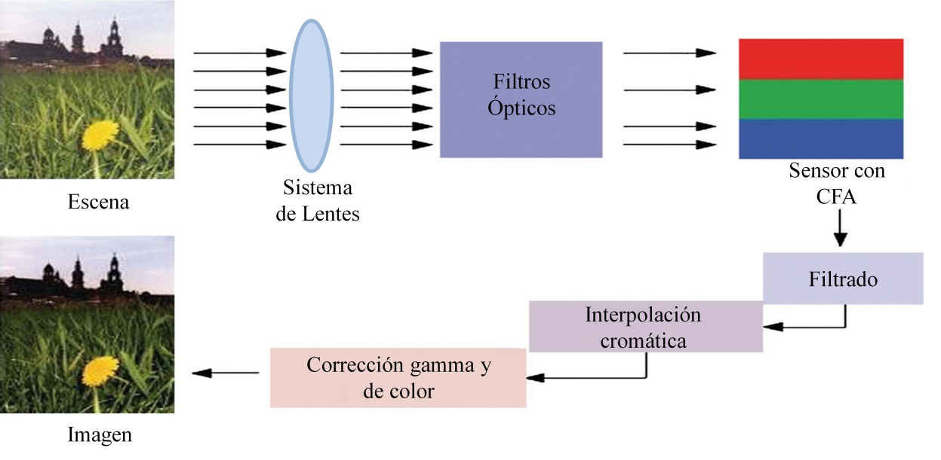

Figura 1.1: Proceso de adquisición de imágenes en cámaras digitales.

## Filtros de color

Respecto a la matriz de filtros de color, o, CFA, es un componente que se encuentra sobre el sensor monocromo, y su función es adquirir la información del color de la escena.

La intensidad de la luz que pasa por cada una de las celdas forma una imagen en escala de grises y, dependiendo de la configuración del filtro CFA, se interpreta como una imagen a color.

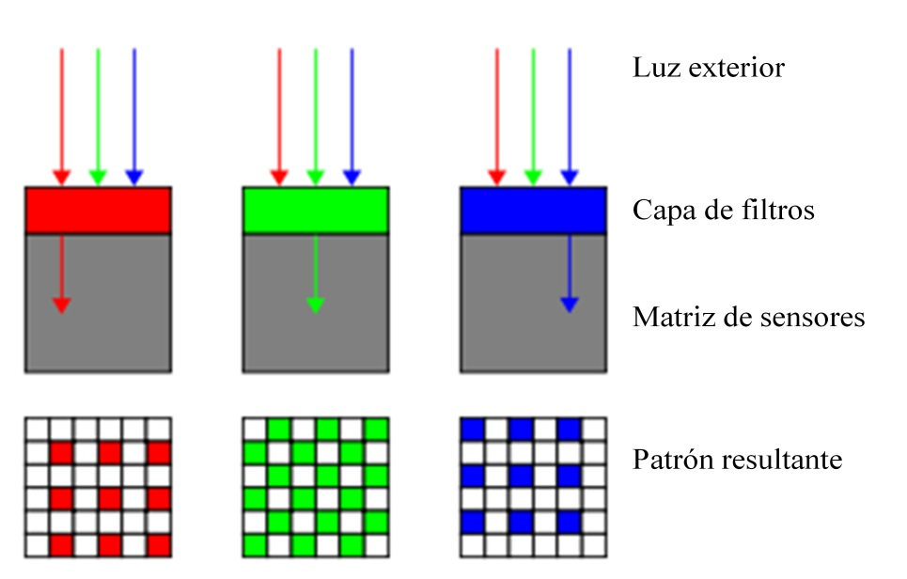

Figura 1.2: Matriz de color de filtros (CFA)

En este punto se realiza el proceso de la interpolación cromática para obtener los valores de los colores restantes.

Generalmente, las cámaras usan el modelo GRGB. Pero hay varias alternativas de filtros CFA: CYYM, RGBE o CMY .

## Tipos de sensores

El sensor de la imagen es la parte más importante de las cámaras digitales, se compone de unos píxeles hechos de silicio, sensibles a la luz que capturan la luz.

Los sensores de la imagen pueden ser de tipo CCD y CMOS dependiendo al proceso de fabricación.

* + 1. Sensores CCD

Los sensores CCD están presentes en la mayoría de las cámaras digitales.

Este tipo de sensor es menos sensible a la luz que el CMOS, por lo que captura un rango más amplio de tonos en las fotografías.

Son más costosos en términos económicos y por norma general más grandes debido a sus componentes.

Respecto al nivel de ruido generado los sensores CCD son superiores a los CMOS, ya que éstos generan imágenes de alta calidad con poco ruido digital, mientras que los sensores CMOS son más sensibles a ello.

* + 1. Sensores CMOS

Los sensores CMOS se encuentran por regla general en la mayoría de dispositivos móviles, es decir, smartphones, tabletas y demás.

Son más sensibles a la luz que los CCD debido a que están compuestos por menos componentes, ya que se busca un acabado minimalista, es por ello que suelen ser más pequeños que los CCD y también más económicos.

Sin embargo, el proceso no es tan costoso y tan perfeccionista, por lo que el ruido es más apreciable en este tipo de sensores.

## Imperfecciones y ruido de la imagen

* + 1. Imperfecciones del sensor

Durante la generación de una imagen es posible que se produzcan defectos que se vean reflejados como ruido en la imagen final.

Estos defectos característicos pueden determinar la cámara que generó cierta imagen.

Los defectos se pueden agrupar en:

* Defectos de fila y columna: Pueden ser ocasionados durante el proceso de transferencia de carga.
* Defectos de grupo: Pueden ser causados por suciedad o por fallos eléctricos.
* Píxeles calientes: Cuando se generan altas salidas de voltaje bajo cierto tipo de condiciones.
* Píxeles muertos: Son los píxeles que tienen una respuesta muy pobre a la luz, apareciendo como puntos negros en las imágenes finales.
* Diferencias entre salidas múltiples: Cuando existe más de una salida pueden presentarse variaciones entre las diferentes salidas.
* Interferencia: Este defecto se produce cuando los fotones que deberían de ser recolectados por un píxel se recogen por un píxel vecino.
* Saturación: Sucede cuando un píxel acumula más carga de la que puede contener y el exceso de la carga es pasada a los píxeles vecinos generando, de este modo, el efecto blooming.
* *“Rolling Shutter”*: La técnica de rolling shutter utilizada en los sensores CMOS puede crear distorsiones en la imagen cuando la escena cambia significativamente mientras está siendo capturada como cuando hay movimientos en la escena.
* Corriente de oscuridad: Surge de las impurezas del cristal de silicio de los sensores.
  + 1. Ruido en la imagen

En el proceso de generación de la imagen en la cámara se puede producir gran cantidad de imperfecciones y ruido.

El patrón de ruido consiste en cualquier patrón espacial que no cambia de una imagen a otra, compuesto por el ruido espacial, totalmente independiente del ruido de patrón fijo (FPN).

El ruido FPN se genera en función de: la oscuridad, la exposición y la temperatura.

El ruido PRNU es la parte dominante del patrón de ruido de las imágenes, compuesto por el ruido PNU y los defectos de baja frecuencia, tales como el zoom.

El ruido PNU es la diferencia de sensibilidad a la luz entre los píxeles de la matriz del sensor.

Se encuentra con mayor frecuencia en los sensores de tipo CMOS.

## Diferencias entre Cámaras Digitales y Cámaras de Dispositivos Móviles

Si bien es cierto que las imágenes se procesan de manera similar tanto en cámaras digitales como en móviles hay algunas diferencias importantes relativas a la calidad ya que las cámaras integradas en dispositivos móviles son de menor calidad debido al hardware requerido para que el tamaño sea lo más reducido posible.

Algunos factores son:

* **Apertura de la lente**: limitada, valores pequeños.
* **Resolución**: menor.
* **Distancia focal**: fija y restringida a valores pequeños lo que supone que las condiciones de iluminación sean limitadas.
* **Flash**: no muy potente.
* **Conversión Analógica Digital**: Analog Digital Conversion (ADC) de 10 bits en comparación a las cámaras tradicionales que poseen 12 bits.

## Técnicas de análisis forense

En este apartado vamos a describir las principales técnicas de análisis forense dirigidas a imágenes, más concretamente centrándonos en las técnicas para identificar la fuente.

Se pueden dividir en:

1. **Verificación de integridad o detección de falsificaciones**: trata de encontrar técnicas que se hayan incorporado a la foto mediante recortes o adición de objetos.
2. **Recuperación de la historia de procesamiento**: consiste en recopilar todos los procesos llevados a cabo hasta conseguir la imagen falsificada, como filtros, brillos, recortes, contrastes…
3. **Clasificación basada en la fuente**: generar una clasificación de las imágenes en función del origen de las cámaras.
4. **Agrupación por dispositivos fuente**: dado un grupo de imágenes, reunir las que fueron tomadas con el mismo dispositivo.
5. **Identificación de la fuente**: como su nombre indica, encontrar el dispositivo que tomó la imagen.
   * 1. Técnicas de Identificación de la Fuente

El propósito de estas técnicas se centra en la identificación de la marca, modelo y dispositivo específico empleado para la adquisición de una imagen digital lo cual requiere organizar bien la información para obtener unos resultados favorables.

Existen varios grupos de técnicas para este fin que se explican a continuación.

### Técnicas basadas en Metadatos

Consiste en la extracción de los datos de marca y modelo del objeto de estudio, que son comparados con la información de una imagen de referencia. En este proceso se han de considerar otros elementos técnicos como la versión del software empleado, geolocalización, presencia o ausencia de flash o fecha y hora de adquisición entre otros para que dicha información pueda ser comparada con otros elementos.

Las imágenes pueden ser almacenadas en una amplia variedad de formatos, pero la especificación más común en cámaras digitales es EXIF por lo que es la más usada en estas técnicas. Entre las etiquetas que posee esta especificación se encuentran la marca y modelo en cuestión.

Son las técnicas más sencillas, ya que dependen en parte de los metadatos que el fabricante quiera incluir al generar la imagen, por lo que debe apoyarse en otras técnicas.

La extracción se puede realizar con un análisis binario manual o usando aplicaciones que analizan la imagen y obtienen todos los metadatos que posee de forma automática.

### Técnicas basadas en la Aberración de las lentes

Existen diferentes tipos de aberraciones: esférica, coma, astigmatismo, curvatura de campo, distorsión radial y distorsión cromática. Se propone la distorsión radial de la lente como la técnica más válida para la identificación de la fuente de la cámara. Esta produce que las líneas rectas aparezcan como curvas en la imagen. Ya que los fabricantes utilizan diferentes diseños en las lentes para compensar tal defecto, implica que cada modelo posee un único patrón de distorsión radial que ayudará a identificarla de forma única.

### Técnicas basadas en la Interpolación de la Matriz CFA

Algunos autores consideran que la elección de la matriz de colores CFA y la especificación de los algoritmos de interpolación cromática generan algunas de las diferencias más marcadas entre los diferentes modelos de cámaras.

Dentro de este tipo de técnicas se engloban tres grupos:

* **Huellas en la Interpolación del Color**: se presenta un algoritmo para identificar y clasificar las operaciones de interpolación cromática.
* **Modelo de Correlación Cuadrática de Píxeles**: se utilizan las correlaciones entre píxeles en el proceso de identificación de la fuente.
* **Medidas de Similitud Binarias**: se utiliza un conjunto de medidas de similitud binarias como métricas para estimar la semejanza entre los planos de bits de una imagen.

### Técnicas basadas en las Características de las Imágenes

En este artículo [*]se identifican un conjunto de características que pueden ser utilizadas para la identificación de la fuente de una imagen. De las 34 propuestas se han obtenido 3 grupos: **características de color**, **métricas de calidad de la imagen** y **estadísticas en el dominio Wavelet** que se obtuvieron de dos cámaras empleadas tanto para el entrenar al clasificador como para las pruebas de clasificación. [2]

Otro [3] realizó un estudio similar para diferentes conjuntos de cámaras. El porcentaje de éxito para cámaras con similar sensor CCD es bajo (67,8%), por lo que se concluye que este método es inadecuado para diferenciar cámaras de la misma marca ya que también requiere que todas las cámaras tomen imágenes del mismo contenido y resolución lo que, evidentemente, no es nada práctico.

En [4] se utilizó un algoritmo genético (GA) para buscar automáticamente las características óptimas y un clasificador SVM (Support Vector Machine) con el objetivo de identificar la fuente de la cámara de distintas imágenes. Los resultados obtenidos son muy favorables (84% de acierto en el peor de los casos realizado sobre imágenes manipuladas). Además se comprueba la alta robustez de esta técnica frente a distintos tipos de post-procesamiento en las imágenes.

### Técnicas basadas en el Uso de las Imperfecciones del Sensor

Estas técnicas se basan en el estudio de las huellas que los defectos del sensor pueden dejar sobre las imágenes. Estas técnicas se dividen en dos ramas:

* Defectos de píxel: incluye el estudio de los puntos defectuosos, píxeles muertos y defectos del clúster. El estudio realizado en este artículo [*] consiste en tomar varias fotos sobre un fondo negro con varias cámaras distintas. En dichas imágenes se hace una comparación de los puntos blancos (puntos defectuosos) que deberían aparecer como negros y como resultado se obtiene que cada cámara tiene su patrón de puntos defectuosos por lo que este método no puede ser aplicado en todas las cámaras digitales.

* Patrón de ruido del sensor [Sensor Pattern Noise (SPN)]: [*] la diferente sensibilidad a la luz por los píxeles debido a imperfecciones en el proceso de fabricación, es una gran fuente para obtener patrones de ruido. Pero este estudio solo es favorable si se emplea el mismo conjunto de imágenes para calcular el patrón de referencia de cada cámara, ya que si se emplean fotos recortadas y de distintos tamaños los resultados obtenidos no son favorables.

[*] <http://proceedings.spiedigitallibrary.org/proceeding.aspx?articleid=897930>

[*] <http://ieeexplore.ieee.org/document/1634362/>

# TÉCNICAS DE FALSIFICACIÓN

Con las ventajas que existen hoy en día respecto a la edición de imágenes, no es difícil modificar una imagen para cambiar el contenido que se muestra en ella.

A día de hoy no es demasiado complicado insertar, cambiar o eliminar cierta información contenida en una imagen sin dejar rastro apreciable para el ojo humano utilizando herramientas destinadas a ello.

Esto plantea un problema de confianza en el ámbito de la autenticidad del contenido digital actual, especialmente cuando se presenta como evidencia en un tribunal para verificar algo en concreto.

Es por ello que existe la necesidad de un método para identificar si una imagen ha sido manipulada para validar de esta manera su credibilidad, respecto al contenido de su escena.

El objetivo básico de la falsificación o manipulación es la distorsión de la información.

La historia de la falsificación de imágenes comenzó en 1840 cuando Hippolyte produjo una imagen falsa suya suicidándose.

Ésta fue la primera imagen falsificada de la historia:



Figura 3.1: Primera imagen falsificada

Más recientemente, en la siguiente imagen muestra a John Kerry (secretario de Estado estadounidense) con Jane Fonda (actriz de Hollywood) hablando a una multitud en un evento de paz. Esta foto fue manipulada durante la campaña presidencial electoral de 2004, pero, en realidad, el evento nunca tuvo lugar. La foto original de John Kerry (b) fue tomada en 1971 en una concentración de la paz en Long Island, mientras que la foto de Jane Fonda (c) fue tomada en 1972.



*(a)*



*(b) (c)*

Figura 3.2: Imagen (a) representa una falsificación mediante la técnica

del empalme de imágenes, entre las imágenes (b) y (c).

Existen varios tipos de manipulación de imágenes, a continuación se presentan los más comunes: retoque de imágenes, copia-pega, falsificación mediante empalme de imágenes.[5]

## Retoque de imágenes

Técnica comúnmente usada en la industria de los medios de comunicación. Está aceptada y es un método de manipulación de imágenes muy atractivo.

Técnica popularmente usada en revistas de fotos y películas. La imagen es alterada para hacerla más atractiva, y en ocasiones algunas regiones de dicha imagen son transformada para obtener el resultado final. No está considerada una técnica de falsificación, pero está incluida porque incluye manipulación de la imagen original.

## Copia-pega

Las falsificaciones de copia-pega es una de las técnicas más comunes empleadas, debido a su facilidad gracias a las herramientas típicas de procesamiento de imágenes.

En la falsificación copia-pega, una parte de la imagen es copiada y pegada en otra parte de esa misma foto, ya sea para eliminar cierto contenido o duplicar ciertos elementos de la imagen.

Sin embargo, el proceso de detectar manipulaciones se vuelve más costoso debido al post-procesamiento de estas imágenes, ya que, para mejorar estas ediciones, el área copiada puede ser escalada, rotada o incluso difuminada.

Por lo que la efectividad de detección de este tipo de manipulación depende de la capacidad para detectar regiones duplicadas sin verse afectadas por estas técnicas de post-procesamiento.

Un ejemplo de esta técnica se muestra en la siguiente figura[7] en la cual se aprecia en la primera imagen un solo pájaro, mientras que en la segunda aparecen dos pájaros debido a la clonación del contenido.

En este caso se lleva a cabo una duplicación del contenido, quizás para una imagen como esta, que no tenga ningún tipo de influencia no es relevante, pero este tipo de manipulación puede conllevar diferentes consecuencias si se trata de alguna imagen que contenga números o letras y estos caracteres sean duplicados con intención de manipular algún tipo de identificador, ya sea números de teléfono o de una cuenta de banco en algún tipo de documento, o una matrícula de un coche.



1. *(b)*

*Figura 3.3: Ejemplo de duplicación por técnica de copia-pega.*

Esta técnica también puede ser utilizada con el objetivo de ocultar información o contenido en una imagen digital. En la siguiente figura[7] se muestran dos imágenes, al comparar ambas se nota como en la imagen (b) se ha ocultado una parte de la información de la imagen original (a).



*(a)*



*(b)*

*Figura 3.4: Ejemplo de ocultación de información mediante copia-pega*

A pesar de observar detenidamente la imagen (b) de la Figura 3.4 no se aprecia nada incoherente que haga sospechar que esa imagen haya sido manipulada, por lo que es un buen ejemplo de lo sumamente fácil que es modificar el contenido de una imagen sin generar dudas sobre ello.

## Falsificación mediante empalme

La técnica de manipulación de imágenes mediante empalme es una de las más empleadas hoy en día, este método consiste en cortar cierto contenido de una imagen y pegarlo en otra. Con intención de mezclar dos imágenes para manipular una escena.

A día de hoy existe una cantidad abrumadora de imágenes creadas mediante empalme, a pesar de ello, muchos medios de información las intentan vender como contenido original y verdadero, tanto en revistas o televisión, por ejemplo.

La gran variedad de aplicaciones de edición de imágenes que existe en esta época facilita de manera exponencial la creación de este tipo de imágenes, ya que, cualquier persona que sepa manejar una aplicación de este estilo, no necesariamente a nivel experto, puede crear contenido de estas características sin ninguna complicación sin que la manipulación sea apreciable.

En la figura que se muestra a continuación [8] aparecen 5 ejemplos de imágenes manipuladas mediante empalme. Las imágenes de abajo son las resultantes de la mezcla de las dos imágenes superiores.



*Figura 3.5: Ejemplo de empalme de imágenes obtenidas del Dataset CASIA TIDE V2.0.*

# TÉCNICAS DE IDENTIFICACIÓN DE MANIPULACIONES DE IMÁGENES DIGITALES

Desafortunadamente hoy en día existe mucha facilidad a la hora de manipular contenido multimedia, ya que, imágenes, documentos y archivos son muy vulnerables en este ámbito.

Este hecho tuvo como consecuencia el interés de muchos investigadores en el desarrollo de técnicas robustas para la detección de falsificación de imágenes.

Desde entonces, una gran cantidad de algoritmos han sido desarrollados, analizados y probados con intención de verificar la integridad de las imágenes digitales a día de hoy.

Debido a las diferentes técnicas de manipulación de imágenes, se han desarrollado diferentes métodos de detección.

En este gráfico se aprecia el crecimiento del número de publicaciones por año entre 2002 y 2014 de artículos basados en técnicas de identificación de imágenes manipuladas según [5].



## Técnicas de identificación de manipulaciones copia-pega

Existen varios métodos para detectar este tipo de manipulaciones.

En [6] se propone un método que consiste en convertir la imagen a escala de grises y dividirla en bloques de tamaño fijo superpuestos. Posteriormente se aplica el HOGM a cada bloque para la extracción de características locales y reducir las dimensiones para facilitar la comparación de las medidas. Finalmente, esas características son clasificadas y las regiones de falsificación se detectan a través de la identificación de pares de bloques similares y las partes falsificadas son detectadas. También se aplica un detector de ruido, para reducir la posibilidad de coincidencias falsas.

La técnica propuesta es capaz de detectar de manera precisa regiones duplicadas a pesar de haber sido sometidas a técnicas de post-procesamiento comunes.

Este algoritmo alcanza un mejor rendimiento que otros enfoques conocidos.

Por lo que proporciona una valiosa contribución en el campo del análisis forense de imágenes digitales.

Un método diferente al mencionado anteriormente se presenta en [7], que se basa primero en la extracción de los descriptores SIFT de una imagen, que son invariantes a la rotación, ruido, cambios de iluminación, etc. Posteriormente los descriptores se comparan entre sí para comparar similitudes y así buscar cualquier posible falsificación. Para aumentar la robustez, sólo se aceptan coincidencias si la relación de los vecinos más próximos a los segundos vecinos es menor que un umbral ω.

Las primeras etapas del algoritmo SIFT encuentran las coordenadas de los puntos claves en una determinada escala y a cada punto se le asigna una orientación. Los resultados de estas etapas garantizan invariabilidad a localización en la imagen, escala y rotación. Luego se calcula un descriptor para cada punto clave. Este descriptor debe ser altamente distintivo y parcialmente robusto a otro tipo de variaciones como iluminación y perspectiva 3D. Para crear su descriptor se propone obtener un arreglo de histogramas. Estos histogramas se calculan a partir de los valores de orientación y magnitud en una región de pixeles alrededor del punto de modo que cada histograma se forma de una subregión del histograma mayor. El descriptor consiste en un vector resultado de la concatenación de estos histogramas. Este vector es normalizado con el fin de lograr invariabilidad a cambios de iluminación.[9]

Los resultados después de haber aplicado el algoritmo propuesto con tres umbrales diferentes sobre la imagen presentada anteriormente, son los siguientes: [7]

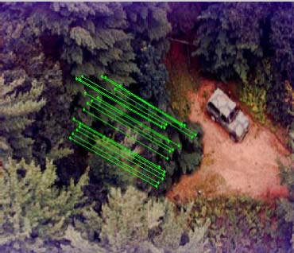

(a) ω = 0.3

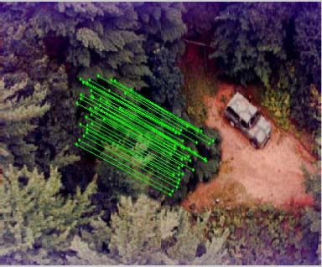

(b) ω = 0.45

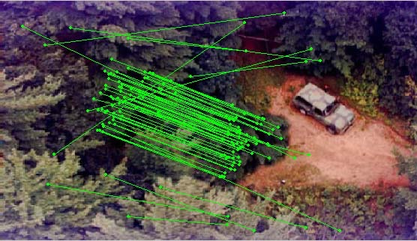

(c) ω = 0.6

## 

## Técnicas de identificación de manipulaciones copia-pega

## 

# FORMATO COMPRESIÓN JPG

## 4.1 Estándar JPEG

Es un estándar muy popular para la codificación de imágenes digitales. Utiliza varias técnicas para garantizar tasas de compresión muy altas a expensas de una pequeña degradación de la calidad de la imagen. En pocas palabras, esta técnica supone que una imagen de entrada está codificada en el formato YCbCr, donde el canal Y contiene la componente de luminancia de la imagen, y los canales de crominancia Cb y Cr mantienen, respectivamente, el componente luminoso menos azul de la imagen y la componente de luminancia menos roja de la imagen.

Una vez en el dominio de la frecuencia, estos coeficientes se comprimen reduciendo drásticamente la cantidad de información proporcionada por las altas frecuencias y, a continuación, redondeando los valores resultantes.

El factor de calidad de una imagen JPEG puede variar en el rango [1, 100], donde valores más pequeños resultan en una calidad inferior de la imagen comprimida y un mayor grado de compresión.

## 4.2 Integridad de imagen JPEG

## 4.3 Otros formatos

## 4.4 Técnicas que emplean formato JPEG

[1] M. A. R. García, «Análisis forense en imágenes digitales», 2009.

[2] Q. Liu *et al.*, «Detection of JPEG double compression and identification of smartphone image source and post-capture manipulation», *Appl. Intell.*, vol. 39, n.o 4, pp. 705-726, 2013.

[3] M. Boutell y J. Luo, «Beyond Pixels: Exploiting Camera Metadata for Photo Classification», *Pattern Recogn*, vol. 38, n.o 6, pp. 935–946, jun. 2005.

[4] C. L. Lai y Y. S. Chen, *2009 Int. Conf. Mach. Learn. Cybern.*, vol. 5, pp. 2991–2998, jul. 2009.

[5] M. A. Qureshi y M. Deriche, «A bibliography of pixel-based blind image forgery detection techniques», *Signal Process. Image Commun.*, vol. 39, Part A, pp. 46-74, nov. 2015.

[6] J.-C. Lee, «Copy-move image forgery detection based on Gabor magnitude», *J. Vis. Commun. Image Represent.*, vol. 31, pp. 320-334, 2015.

[7] H. Huang, W. Guo, y Y. Zhang, «Detection of Copy-Move Forgery in Digital Images Using SIFT Algorithm», en *2008 IEEE Pacific-Asia Workshop on Computational Intelligence and Industrial Application*, 2008, vol. 2, pp. 272-276.

[8] «Image splicing detection based on Markov features in {QDCT} domain», *Neurocomputing*, vol. 228, pp. 29-36, 2017.

[9] M. M. D. Villasenor y L. C. Fernández, «Clasificación de objetos en imágenes usando SIFT».